Труд – основа нашей жизни,
Он любой украсит день
Нет стыднее укоризны,
Что тебе трудиться лень.
По душе найди работу,
Будь в ней Мастером, твори
Труд любой нам очень важен,
Постарайся все пройти,
И душою будь отважен,
Постигая труд в пути.

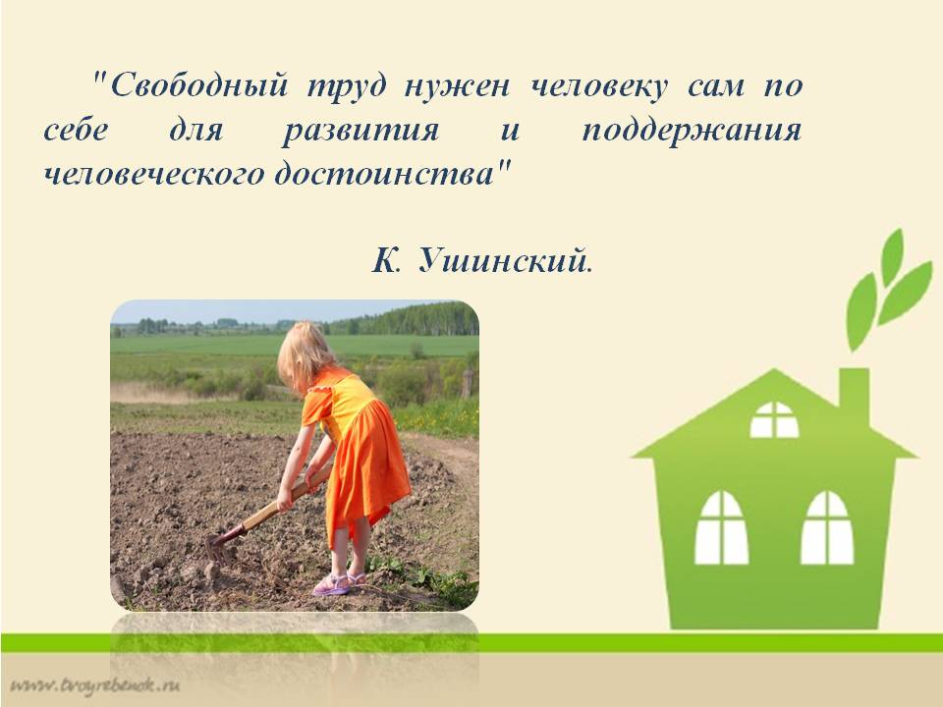

МБДОУ «ДС №9 «ОЛЕНЁНОК»

Старанье и труд

к счастью ведут!

Староминская 2016 г

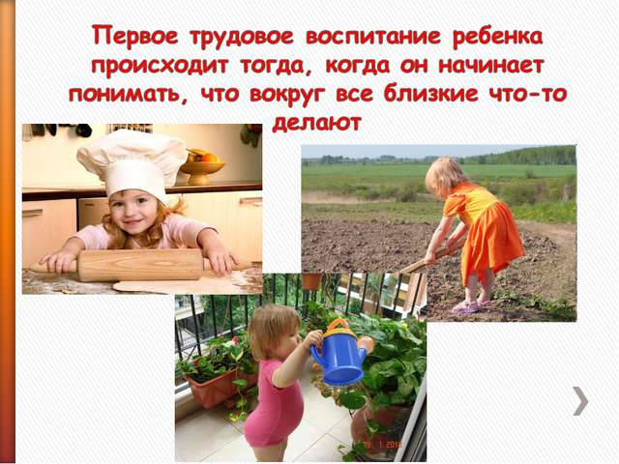

Значение труда велико, это
-Умственное развитие ребенка: тренирует память,
развивает мышление, наблюдательность.
- В процессе труда взрослые дают детям полезные знания о предметах и орудиях труда их назначении и использовании.
- Нравственное воспитание: воспитываются самостоятельность, дисциплинированность, развивается инициатива, умение преодолевать трудности.
- Труд объединяет взрослых и детей, в совместном труде формируются умения работать сообща, дружно, помогать друг другу.
Научите ребенка трудиться.
- Все, что можешь делай сам;
- Не забывай убирать за собой;
- Уважай труд других людей;
- Делай все аккуратно, не торопясь;
- Не отвлекайся, когда трудишься;
- Правильно пользуйся орудиями труда;
- Не оставляй работу не законченной;
- Если трудишься не один, работай дружно.
- Если окончил дело раньше, помоги другим.
Ребенок полюбит труд, если
- Приобщать его к труду, как можно раньше;
- Трудиться вместе с ним;
- Поручать работу с достаточной нагрузкой;
- Показывать значимость труда - его важность, необходимость для других.
- В процессе работы, если необходимо помогите ребенку, но помните все, что ребенок может сделать, он должен сделать сам.
- После выполнения поручения поблагодарите ребенка, оцените его труд.
- И помните, труд должен приносить детям радость: от достигнутых результатов, от своей полезности другим.
Подготовьте дома заранее оборудование для труда и разместите так, чтобы им было удобно пользоваться:
- Для ухода за растениями и животными - лейки, пульверизаторы, корм для животных ;
- Для ручного труда,- пилы, молотки, гвозди и д.р принадлежности.
- Для хозяйственно-бытового труда - веник и совки для уборки мусора, швабра, тряпки,
- Для труда в природе - детский инвентарь: лопатка, совок, грабли для работы в огороде.

Давайте детям поручения:
- накрыть на стол, полить растения, помочь в уходе за младшими братьями и сёстрами, привести в порядок свои игрушки, принести газеты из почтового ящика, открыть дверь и т.д.
- отнести на кухню посуду после обеда, подать нужный предмет, постирать мелкие вещи, поиграть с младшим братишкой, пока мама приготовит ужин и т.д.

Основы трудового воспитания закладываются в семье.
Семья – это дружный трудовой коллектив.

